INDICAÇÃO Nº 1595/2017

Indica ao Poder Executivo Municipal a construção de calçada, retirada de lixo e entulho, limpeza de mato em terreno público, cito à Rua Euclides da Cunha, frente 1557, bairro Santa Rita de Cássia.

Excelentíssimo Senhor Prefeito Municipal,

Nos termos do Art. 108 do Regimento Interno desta Casa de Leis, dirijo-me a Vossa Excelência para solicitar, em caráter de urgência, a construção de calçada, retirada de lixo e entulho em terreno público, cito à Rua Euclides da Cunha, frente ao número 1557, bairro Santa Rita de Cássia.
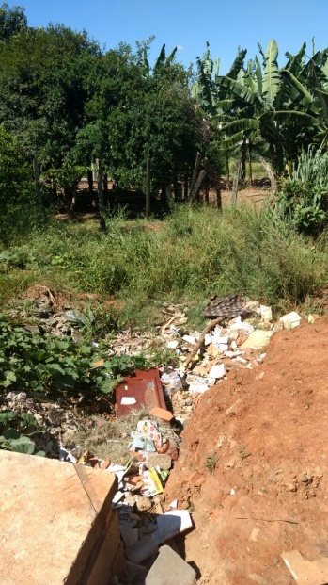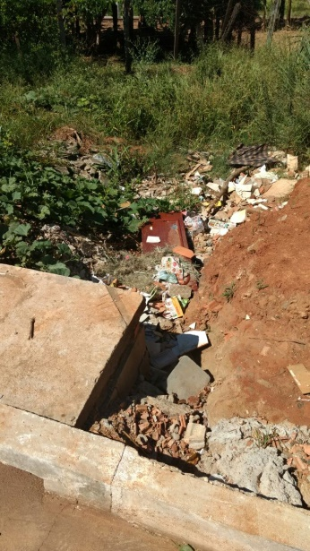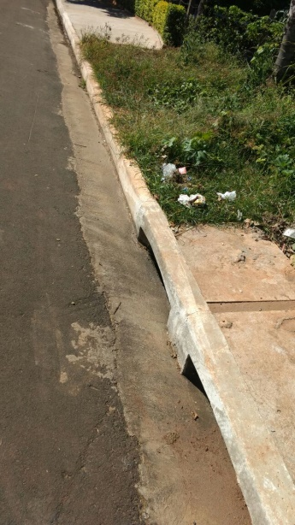
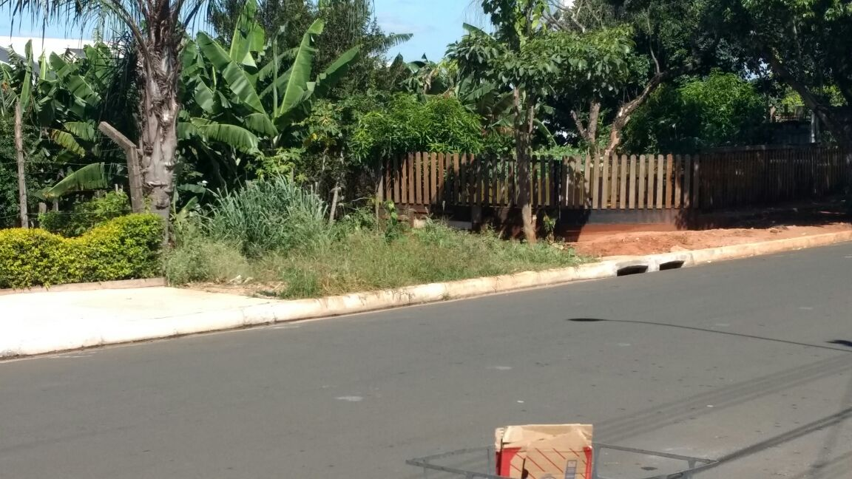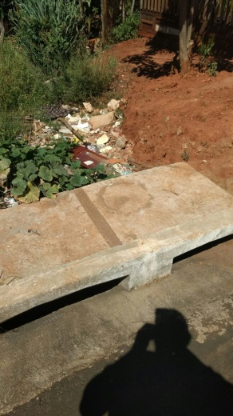
(fotos do local)

Justificativa:

Recebemos inúmeras reclamações dos moradores daquela rua e conferindo in loco, constatamos que as obras de calçada estão paradas, com isso, estão depositados ali muito lixo e entulho, bem como as chuvas estão causando erosão e soterrando a boca de lobo que coleta água daquela via.

Ressalto ainda que animais peçonhentos criados pela sujeira do local estão invadindo as casas, gerando riscos aos munícipes.

Trata se de terreno público, razão de solicitarmos empenho da Administração Pública para esse mister.

Plenário “Dr. Tancredo Neves”, em 13 de fevereiro de 2017.

Paulo Cesar Monaro
Paulo Monaro
-Vereador Líder Solidariedade-

